网络攻防实验

实验目的：
编写嗅探器捕获分析网络上的数据

实验内容：
编写简单的网络嗅探器捕获网络上的数据并经行分析。

实验环境：
Windows7 Microsoft Visual Studio 2010 编程语言:c# 软件包:WinPcap 4.13 SharpPcap-4.2.0

实验设计：
- 关键问题
核心流程图：
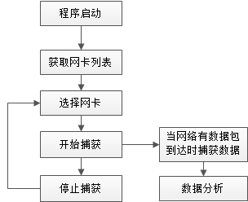
图1-1
- 网卡设备的开关与数据包的抓取
引用ShapPcap，通过调用CaptureDeviceList.Instance获得网卡列表，Open()函数打开网卡，StartCapture()函数开始捕获数据，PacketArrivalEventHandler()注册数据包到来时执行的函数，StopCapture()函数停止捕获，Close()函数关闭设备。
- 设置捕获过滤器
通过设置ICaptureDevice实例的Filter参数来设置捕获过滤器。关于捕获过滤器的设置的规则同WinPcap的过滤规则相同。
- 数据包的分析与显示
在数据包到来触发的device_OnPacketArrival函数中添加相应的分析功能和显示功能，以在数据包到来时分析并显示数据或者进行其他处理。其中分析引用了PacketDotNet。通过它可以直接获取原始数据包的相关结构，而不需自己写代码分析原始byte数组。
二、图形化界面编程
1、选择和设置网卡
C#通过comboBox下拉列表选择网卡
- 捕获的数据显示在视图列表中
因为在数据捕获的同时对数据进行分析并在窗口中显示需要很长时间，而且有时数据包的传输速度比列表的更新显示速度要快，故在程序执行过程中非常容易出现问题，在下一个数据包到来触发device_OnPacketArrival时，上一个数据包的分析显示还没有结束。
考虑到这种问题，故设置一个List列表，来存放捕获的数据包，这样也有利于实现捕获后过滤，同时采用多线程的方式，其中一个线程当触发device_OnPacketArrival时将原数据包加入List列表，另一个线程是读取List列表，并分析数据包，将结果显示在Listview中。
- 点击列表中某项将该数据包数据显示在textbox中
通过点击Listview中的某项触发_ItemSelectionChanged()事件，从而在其中获得选中的项的索引，而该索引正是要显示的数据包在数据包List列表中的索引，从而按照索引读取数据包列表获得原始数据包，分析并显示在textbox中。
- 点击列表中某项分析该数据包并显示在treeview中
同上，在_ItemSelectionChanged()事件处理中添加代码，按照索引读取原始数据包进行分析，分析同样引用PacketDotNet。
- 实现捕获后过滤
原本打算在停止捕获后从数据包列表中扫描显示所需要的数据包并进行显示。但后来想在捕获的过程中就能实现一定的过滤功能，因此将原来的一个数据包列表改为了二维列表（类似于二维数组），用于按类别存放不同的数据包，比如说List[0]存放所有数据包，List[1]存放ARP数据包，List[2]存放IP数据包等等，而在数据包捕获的时候，就将其放入不同的List中。在显示时，有一个全局变量控制显示那个List的数据包，当点击“确定过滤条件”按钮时，改变这个全局变量的值，从而，改变显示哪个List的数据包。后台线程负责在Listview中添加显示条目，只要计数器小于List的长度，就增加显示条目。
- 实现数据统计显示
由上，只要调用不同列表的长度即List[i].count就能获取各种类型数据包的数目。为了动态的显示，也把它放到了后台线程中执行。
程序最终设计流程图：
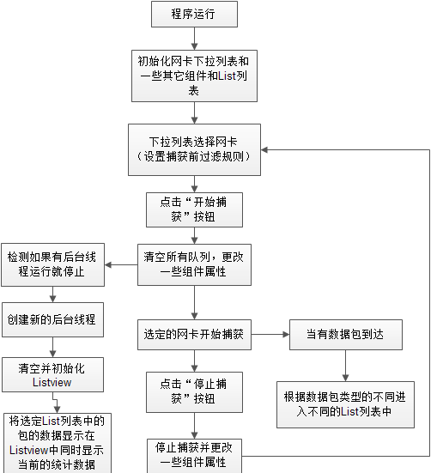
图2-1

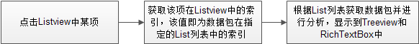
图2-2

详细过程：
点击开始按钮：
private void button1_Click(object sender, EventArgs e)
{
if (this.comboBox1.SelectedIndex >= 0) //选择网卡的索引
{
try
{
//Register our handler function to the 'packet arrival' event
//设置选择网卡
_device = devices[this.comboBox1.SelectedIndex];
_device.OnPacketArrival +=
new PacketArrivalEventHandler(device_OnPacketArrival);
_device.Open(); //打开网卡
_device.Filter = textBox1.Text; //设置过滤
for (int i = 0; i <= 5; i++) //初始化数据包列表
PacketQueue[i].Clear();
_device.StartCapture(); //开始捕获
try //异常处理
{
if (_Backgroundthread.IsAlive)
{
_Backgroundthread.Abort();
}
}
catch
{
}
ThreadStart threadstart = new ThreadStart(Backgroundprocess);
_Backgroundthread = new Thread(threadstart);
_Backgroundthread.Start(); //开启后台线程
textBox1.ReadOnly = true;
button2.Enabled = true;
button1.Enabled = false;
}
catch (Exception ex)
{
MessageBox.Show("过滤规则错误！"+ex.Message,"警告！");
}
}
else
MessageBox.Show("请选择网卡！","提示");
}

停止捕获：
private void Shutdown()
{
if(_device != null)
{
_device.StopCapture();
_device.Close();
_device = null;
textBox1.ReadOnly = false;
button1.Enabled = true;
button2.Enabled = false;
}
}
private void button2_Click(object sender, EventArgs e)
{
Shutdown();
}

存储数据包：
private void device_OnPacketArrival(object sender, CaptureEventArgs e)
{
lock(QueueLock) //加锁防止同时访问列表产生错误
{
PacketQueue[0].Add(e.Packet); //数据包添加进列表
}
var packet = PacketDotNet.Packet.ParsePacket(e.Packet.LinkLayerType, e.Packet.Data); //通过PacketDotNet分析数据包
if (packet is PacketDotNet.EthernetPacket)
{
var eth = ((PacketDotNet.EthernetPacket)packet);
if (packet.PayloadPacket is PacketDotNet.ARPPacket)
{
lock (QueueLock)
{
PacketQueue[1].Add(e.Packet);
}
}
var ip = PacketDotNet.IpPacket.GetEncapsulated(packet);
if (ip != null)
{
..... //详细数据分析内容见源代码
}
}
}

后台线程：
private void Backgroundprocess() //后台处理添加表格数据，统计
{
Control.CheckForIllegalCrossThreadCalls = false;//跨线程操作
int _count = 0; //处理数据包计数器
//初始化Listview
listView1.Clear();
this.listView1.GridLines = true;
this.listView1.Clear();
this.listView1.Columns.Add("序号", 60, HorizontalAlignment.Left);
this.listView1.Columns.Add("时间", 120, HorizontalAlignment.Left);
.....................
//当计数器小于选定数据包列表长度时将其显示在Listview中
while (true)
{
if (_count < PacketQueue[QueueNum].Count)
{
RawCapture Addpacket;
lock (QueueLock)
{
Addpacket = PacketQueue[QueueNum][_count];
}
_count++;
ListViewItem item = new ListViewItem();

................. //略去详细分析过程
item.SubItems.Add(souce);
item.SubItems.Add(destination);
..............................
this.listView1.Items.Add(item);
//如果在捕获过程中，则保持显示最后一列
if(button2.Enabled)
item.EnsureVisible();
//如果在捕获过程中，则保持更新统计数据
if(button2.Enabled)
label3.Text = "数据包统计： ETH：" + PacketQueue[0].Count + " ARP:" + PacketQueue[1].Count + " IP：" + PacketQueue[2].Count + " TCP:" + PacketQueue[3].Count + " UDP:" + PacketQueue[4].Count + " HTTP:" + PacketQueue[5].Count;

}
}
}

文本框显示数据包内容的算法：
本来想到的在一个文本框同时显示16进制和ASCII码的算法，不过后来发现可以直接用
var packet = PacketDotNet.Packet.ParsePacket(Select_Packet.LinkLayerType, Select_Packet.Data);
richTextBox1.Text = packet.PrintHex();
就行，索性还是保留了原来的做法，不过选中高亮的做起来很麻烦，就没有再研究。具体显示算法：
string[] Str = new string[Select_Packet.Data.Length / 16 + 1];
richTextBox1.Text = " 十六进制 ASCII\r\n";
for (int i = 0; i <= (Select_Packet.Data.Length - 1)/ 16;i++ )
{
Str[i] = i.ToString("X4");
int j;
for (j = 0; (j < 16) && (i * 16 + j < Select_Packet.Data.Length);j++ )
{
if (j % 8 == 0)
Str[i] += " ";
Str[i] += Select_Packet.Data[i * 16 + j].ToString("X2") + " ";
}
for (; j < 16; j++)
{
if (j % 8 == 0)
Str[i] += " ";
Str[i] += " ";
}
Str[i] += " ";
for (j = 0; (j < 16) && (i * 16 + j < Select_Packet.Data.Length); j++)
{
//如果非正常字符，显示”.”
if (Select_Packet.Data[i * 16 + j] < 32 || Select_Packet.Data[i * 16 + j] > 126)
Str[i] += ".";
else
{
// if (Select_Packet.Data[i * 16 + j] == 34 || Select_Packet.Data[i * 16 + j] == 92)//如果遇到“/时加转移字符/
// Str[i] += Convert.ToChar(92);
Str[i] += Convert.ToChar(Select_Packet.Data[i * 16 + j]);
}
}
}

for (int i = 0; i <= Select_Packet.Data.Length / 16; i++)
{
richTextBox1.Text += Str[i]+System.Environment.NewLine;
}

捕获后过滤：
思想在设计中提到，点击“确定过滤条件”按钮执行：
private void button3_Click(object sender, EventArgs e)
{
if (this.comboBox2.SelectedIndex >= 0) //选择过滤条件的索引
{
try //异常处理
{
if (_Backgroundthread.IsAlive)
{
_Backgroundthread.Abort();
}
}
catch
{
}
//QueueNum是全集变量，用于设置当前显示哪个List的数据包
QueueNum = comboBox2.SelectedIndex;
ThreadStart threadstart = new ThreadStart(Backgroundprocess);
_Backgroundthread = new Thread(threadstart);
_Backgroundthread.Start(); //开启后台线程
}
}

实验结论：
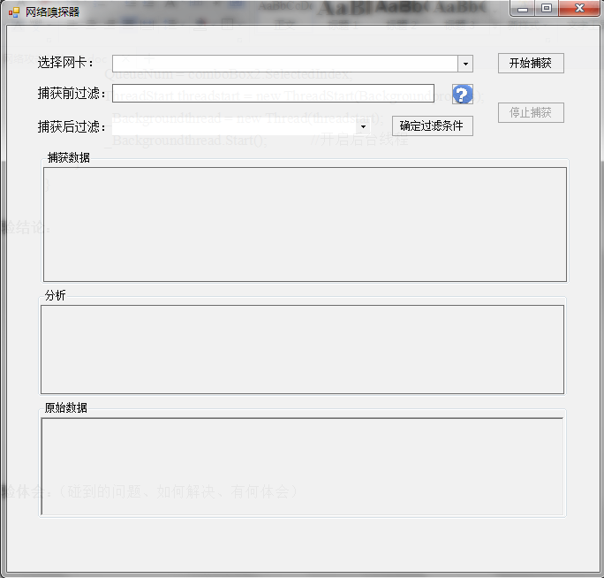
图3-1

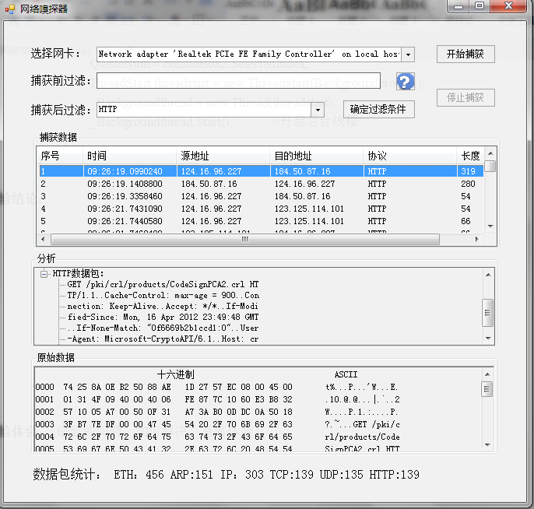
图3-2

实验体会：（碰到的问题、如何解决、有何体会）
首先，之前没有学过C#，因为听说用C#编写会比较简单，所以就现学的。之前遇到的问题大都是语言方面的，以及如何使用一些图形化控件，后来就是按照ShapPcap官网提供的模版进行学习，之后就编写的这个嗅探器。
编写中遇到的几个问题：
- 偶尔一些非正常操作引发的异常，比如没有选择网卡就点击开始按钮，在捕获的过程中按了退出按钮等等。解决这些问题就是添加一些异常处理，同时在一些按钮的先后开关逻辑上进行了控制。一个小问题，为了准确的获得捕获时间，使用了SharpPcap提供的时间，但是那个时间是UTC时间，差了8个小时，后来查找用了tolocaltime()函数转换。
- 因为之前没有采用多线程，直接在device_OnPacketArrival，即捕获到数据触发的事件的函数中添加操作，将捕获的数据添加入Listview中，这样，当网络中流过的数据包很多时就会出现异常。因此，学习并添加了多线程，同时将捕获的数据包放入一个List列表（功能增强的数组）中，将数据的捕获和数据的显示分开放入不同的线程中，从而解决了问题。
- 数据的ASCII码显示。首先，如何将16进制和ASCII码同时显示在一个RichTextBox中，这个问题已经通过编程解决，但是，算法没错，显示却经常出错。后来查ASCII码表明白原来ASCII码中有很多非显示的字符，所以参考Wireshark，在显示上将小于32或大于126的byte用“.”表示。同时也有考虑过，如果里面有转义字符比如“\”或“””是否会有问题，但是事实证明我想多了，Visual Studio已经做的很完善了。
- 如何实现捕获后过滤。前面设计中已经提到了。
没有实现的是选中Treeview中某项在RichTextBox中高亮显示对应字段。在Treeview中也有NodeMouseClick事件，RichTextBox中关于选中字体也有selecttext.color属性，但问题是如何设置选中字段还没有研究。因为时间问题就做到这里。
体会就是通过本次实验，接触了一门新的语言，提高了一些编程能力，同时增加了对网络中传输数据的认识。

